Міністерство освіти і науки України
Державний університет «Житомирська політехніка»

Кафедра КТуМтаТ
Група ІВ-25-1

Теорія ймовірностей і математична статистика
Звіт з практичної роботи № 5–6
«Умовна ймовірність, теореми додавання та множення
ймовірностей у діагностиці та аналізі програмних систем»
Варіант 1

Перевірив: Лисенко М. С.
Виконав: Римаренко Є. О.

Житомир 2026
1 Мета та постановка завдання
Мета роботи — застосувати теореми додавання і множення ймовірностей, обчислити умовні ймовірності та перевірити надійність програмних систем методом Монте-Карло.
Для варіанта 1 виконано чотири блоки: моделювання запитів до БД, відмов двох маршрутизаторів, роботи серійно-паралельної вебсистеми та ланцюжка трьох мікросервісів.
У блоках 1 і 3 використано N ∈ {100, 1 000, 10 000, 100 000, 1 000 000}; у блоках 2 і 4 — по 100 000 випробувань. Завдання наведено в методичці на с. 2–4 та 6–7.
2 Математична модель
Нехай N — кількість випробувань, M — кількість появ події. Частота W = M/N порівнюється з точною ймовірністю P. Абсолютна похибка дорівнює Δ = |W − P|. Похибки обчислено до округлення чисел у таблицях.
2.1 Умовна ймовірність запитів до БД
B — складний JOIN-запит; A — час виконання понад 200 мс. За умовою P(B)=0,30, P(A|B)=0,70, P(A|B̄)=0,10. Тип запиту визначається першим випадковим числом; затримка — другим, з відповідною умовною ймовірністю.
P(A∩B)=0,30·0,70=0,21; P(A∩B̄)=0,70·0,10=0,07
P(A)=0,21+0,07=0,28; P(B|A)=(0,21)/(0,28)=0,75
P(A∩B)=0,21≠P(A)·P(B)=0,28·0,30=0,084
Отже, події залежні. Умовну частоту W(A|B) обчислено як M(A∩B)/M(B), а W(B|A) — як M(A∩B)/M(A). Абсолютна похибка останньої оцінки дорівнює |W(B|A)−0,75|.
2.2 Відмови маршрутизаторів
A — відмовив R1, B — відмовив R2. Ймовірності відмов протягом доби становлять 0,15 і 0,10. Події незалежні та сумісні: обидва маршрутизатори можуть відмовити одного дня. Змодельовано 100 000 днів.
P(A∩B)=0,15·0,10=0,015
P(A∪B)=0,15+0,10−0,015=0,235
P(A|B)=0,15; P(B|A)=0,10; P(A|A∪B)=(0,15)/(0,235)≈0,638298
Відмова паралельного вузла відбувається тільки при одночасній відмові двох маршрутизаторів. Його точна доступність становить 1 − 0,015 = 0,985.
2.3 Надійність вебсистеми
Система містить п'ять незалежних компонентів. Балансувальник LB має надійність 0,98. Два вебсервери Web1/Web2 з надійністю 0,90 кожний утворюють паралельну підсистему. Дві БД DB1/DB2 з надійністю 0,95 кожна також працюють паралельно. Ці три підсистеми з'єднано послідовно.
Psys=0,98·[1−0,10·0,10]·[1−0,05·0,05]
Psys=0,98·0,99·0,9975=0,9677745
2.4 Надійність Microservice Mesh
Ланцюжок складається з трьох послідовних незалежних мікросервісів із доступністю p1=0,99, p2=0,98, p3=0,95. Запит успішний тільки тоді, коли доступні всі три. Змодельовано 100 000 запитів.
Pуспіх=0,99·0,98·0,95=0,92169; Pвідмова=1−0,92169=0,07831
Для кожного невдалого запиту визначено перший недоступний сервіс. Такі причини взаємовиключні: S2 враховується тільки після успіху S1, а S3 — після успіху S1 та S2.
Pпричина S1=0,01; Pпричина S2=0,99·0,02=0,0198
Pпричина S3=0,99·0,98·0,05=0,04851
3 Опис програмної реалізації
Програму написано мовою Python в одному файлі main.py. Для симуляції використано стандартний модуль random, для таблиць — csv, для графіків — Matplotlib. Проєкт підготовлено для запуску у VS Code.
Для кожного блоку створено окремий генератор random.Random(SEED + номер_блоку), де SEED = 20261014. Випадкове число від 0 до 1 порівнюється з імовірністю події. Лічильники накопичують кількість відповідних випадків.
3.1 Запити до БД
generator = random.Random(SEED + 1)
complex_query = generator.random() < 0.30
if complex_query:
slow_query = generator.random() < 0.70
else:
slow_query = generator.random() < 0.10
3.2 Відмови маршрутизаторів
failed_r1 = generator.random() < 0.15
failed_r2 = generator.random() < 0.10
if failed_r1 and failed_r2:
count_ab += 1
if failed_r1 or failed_r2:
count_union += 1
3.3 Перевірка роботи вебсистеми
lb = generator.random() < 0.98
web1 = generator.random() < 0.90
web2 = generator.random() < 0.90
db1 = generator.random() < 0.95
db2 = generator.random() < 0.95
system_ok = lb and (web1 or web2) and (db1 or db2)
3.4 Визначення першої причини відмови
if not service1:
failures[0] += 1
elif not service2:
failures[1] += 1
elif not service3:
failures[2] += 1
else:
successes += 1
Запуск виконав ChatGPT 14.10.2026 у середовищі виконання з Python 3.14.7. Повторний запуск підтвердив збережені результати. Таблиці та графіки записано в results/, незалежну перевірку формул виконано у verify_results.py.
4 Результати експериментів
4.1 Умовна ймовірність запитів до БД
Таблиця 1 — Частоти подій у блоці 1
N | W(A) | W(B) | W(A∩B) | W(A|B) | W(B|A) | Похибка
100 | 0,30000 | 0,31000 | 0,24000 | 0,77419 | 0,80000 | 0,05000
1 000 | 0,30800 | 0,30700 | 0,22900 | 0,74593 | 0,74351 | 0,00649
10 000 | 0,28260 | 0,30540 | 0,21180 | 0,69352 | 0,74947 | 0,00053
100 000 | 0,27978 | 0,30153 | 0,21072 | 0,69884 | 0,75316 | 0,00316
1 000 000 | 0,28019 | 0,29991 | 0,20998 | 0,70014 | 0,74943 | 0,00057
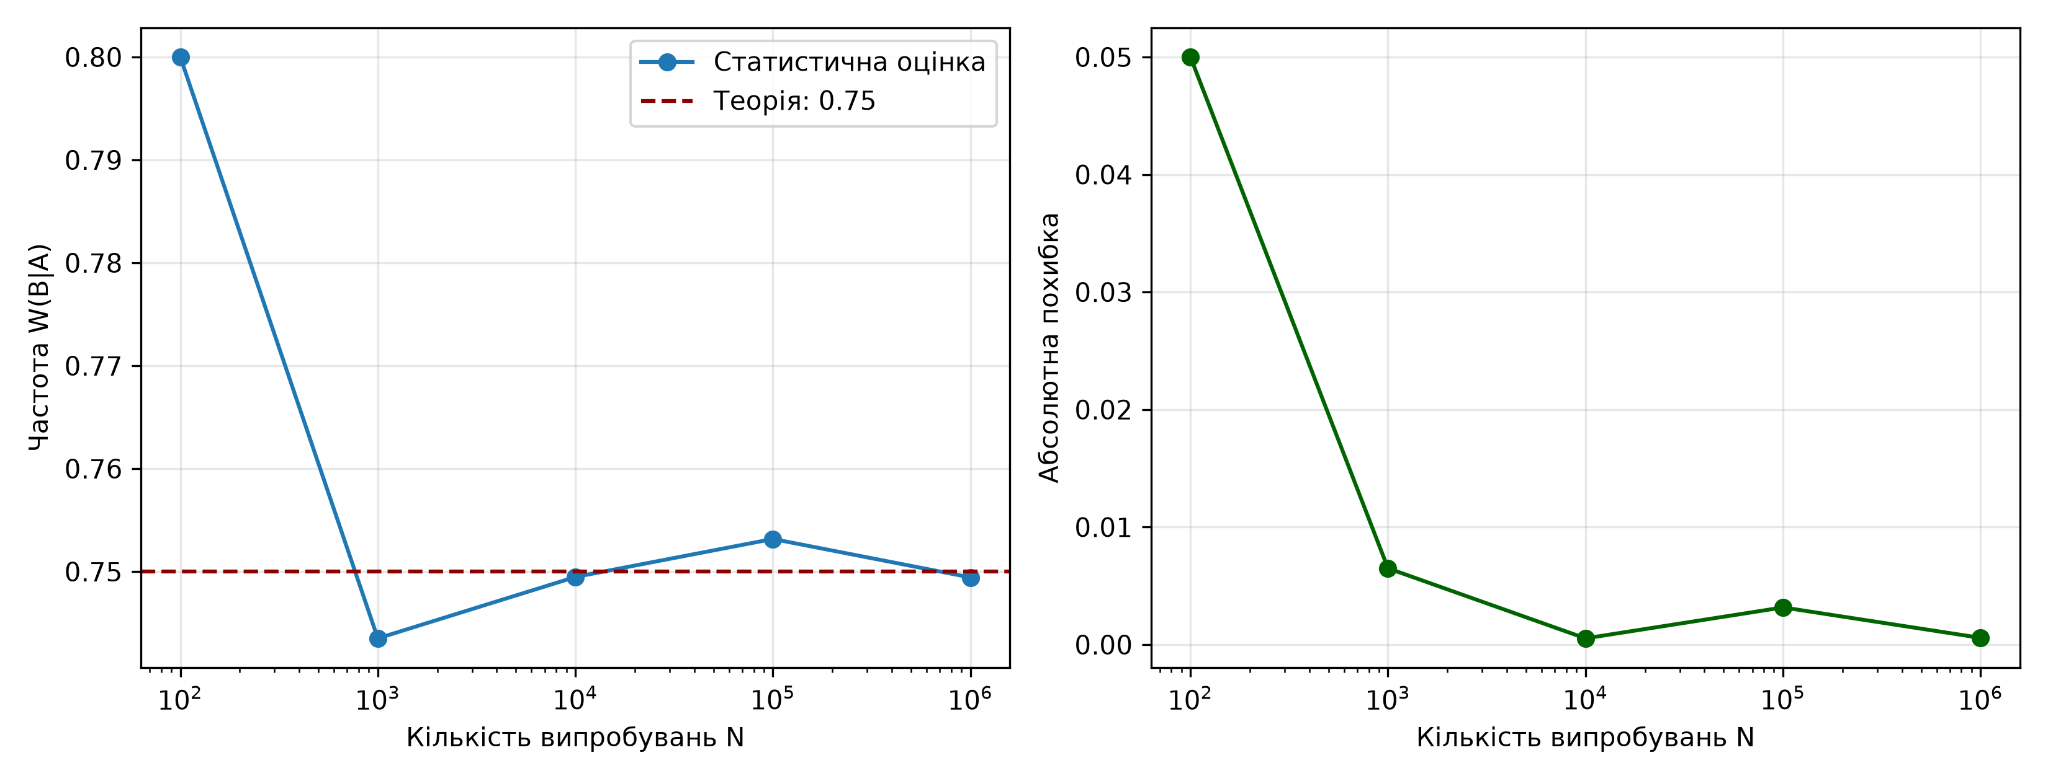
Рисунок 1 — Оцінка P(B|A) та її абсолютна похибка
Для N=1 000 000 отримано W(B|A)=0,749425, похибка 0,000575. Похибка не зменшується строго на кожній контрольній точці: це властивість випадкової вибірки.
4.2 Відмови маршрутизаторів
Таблиця 2 — Теоретичні ймовірності та частоти
Подія | Теорія | Частота | Абсолютна похибка
A | 0,150000 | 0,148640 | 0,001360
B | 0,100000 | 0,098920 | 0,001080
A∩B | 0,015000 | 0,015020 | 0,000020
A∪B | 0,235000 | 0,232540 | 0,002460
A|B | 0,150000 | 0,151840 | 0,001840
B|A | 0,100000 | 0,101050 | 0,001050
A|(A∪B) | 0,638298 | 0,639202 | 0,000904
Отримано M(A)=14 864, M(B)=9 892, M(A∩B)=1 502, M(A∪B)=23 254. Теорема додавання виконується і для частот: 0,148640+0,098920−0,015020=0,232540.
Перевірка множення: W(B)·W(A|B)=0,098920·(1 502/9 892)=0,015020=W(A∩B). Різниця W(A∩B)−W(A)W(B) становить 0,0003165312; це випадкова похибка скінченної вибірки, а не доведення залежності.
Відмова хоча б одного маршрутизатора не означає відмову паралельного вузла. Вузол не працює лише при одночасній відмові обох. Його точна доступність 1−0,015=0,985, оцінка за запуском — 0,984980.
4.3 Надійність вебсистеми
Таблиця 3 — Статистична надійність вебсистеми
N | Успіхів | Частота | Абсолютна похибка
100 | 99 | 0,990000 | 0,0222255
1 000 | 975 | 0,975000 | 0,0072255
10 000 | 9 686 | 0,968600 | 0,0008255
100 000 | 96 811 | 0,968110 | 0,0003355
1 000 000 | 967 580 | 0,967580 | 0,0001945
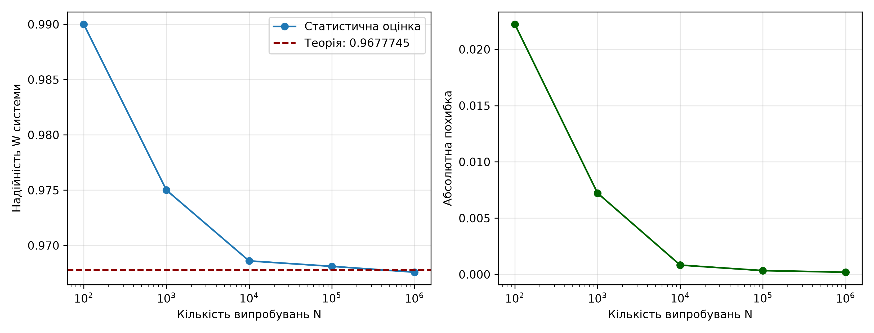
Рисунок 2 — Оцінка надійності вебсистеми та її похибка
Для мільйона випробувань отримано частоту 0,967580 і похибку 0,0001945. Паралельне резервування підвищує надійність вебсерверів і БД. Балансувальник залишається одиничним компонентом, відмова якого зупиняє всю систему.
4.4 Надійність Microservice Mesh
Таблиця 4 — Перші причини відмов запитів
Причина | Кількість | Теорія | Частка всіх | Частка невдалих
S1 | 1020 | 0,01000 | 0,01020 | 13,08%
S2 | 1976 | 0,01980 | 0,01976 | 25,33%
S3 | 4804 | 0,04851 | 0,04804 | 61,59%
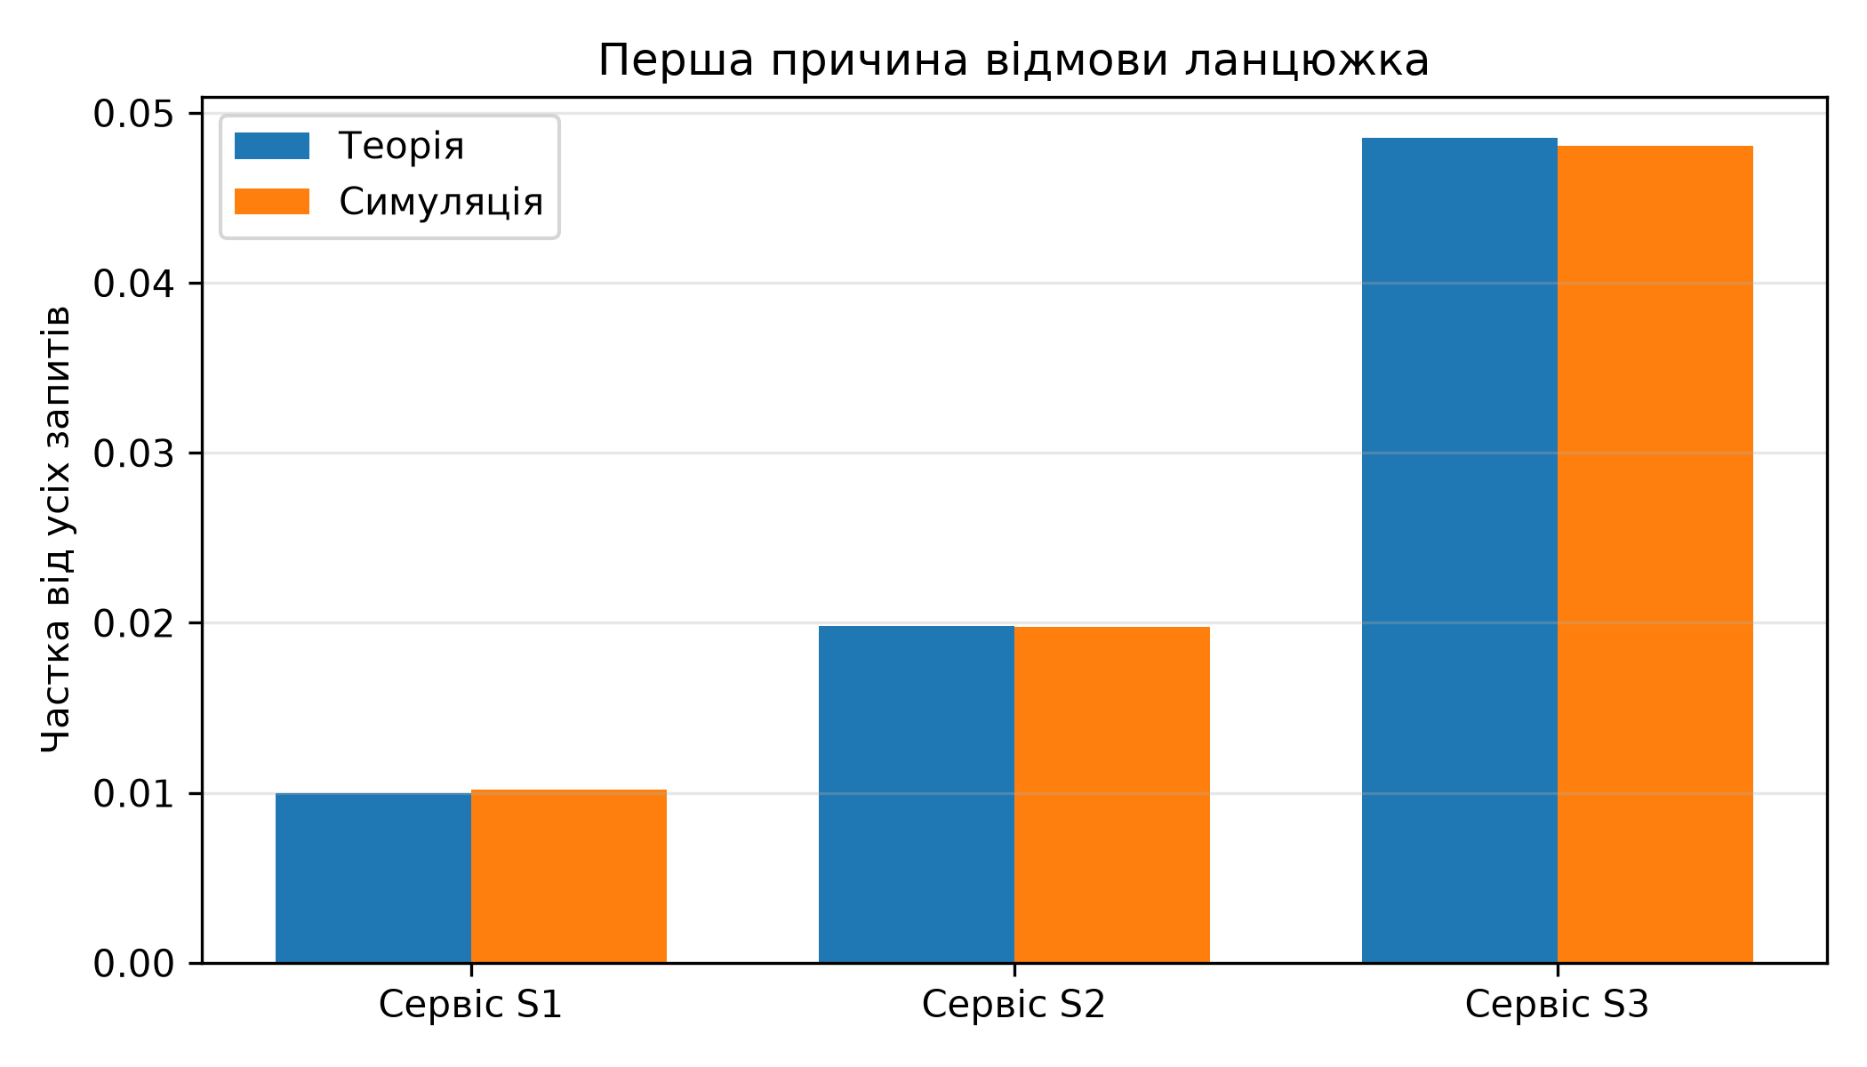
Рисунок 3 — Теоретичні та статистичні частки причин відмов
Успішних запитів 92 200, невдалих 7 800. Оцінка доступності 0,922000, абсолютна похибка 0,000310. Баланс причин: 1 020+1 976+4 804=7 800. Найчастіша перша причина — S3, приблизно 61,59% невдалих запитів.
5 Висновки
У роботі застосовано умовну ймовірність і теореми додавання та множення до чотирьох моделей. Частоти симуляцій близькі до точних значень. Для запитів до БД підтверджено залежність подій, а для маршрутизаторів — модель незалежних відмов.
Резервування вебсерверів і баз даних підвищує надійність системи. Для ланцюжка мікросервісів отримано 92,20% успішних запитів; найчастіша перша причина відмови — сервіс S3. Зі збільшенням вибірки оцінки наближаються до теорії, хоча похибка може змінюватися нерівномірно.
Репозиторій: github.com/gjn9429-oss/probability-pr5-6-variant1

